ФЕДЕРАЛЬНОЕ ГОСУДАРСТВЕННОЕ АВТОНОМНОЕ

ОБРАЗОВАТЕЛЬНОЕ УЧРЕЖДЕНИЕ ВЫСШЕГО ОБРАЗОВАНИЯ

«ПЕРМСКИЙ НАЦИОНАЛЬНЫЙ ИССЛЕДОВАТЕЛЬСКИЙ

ПОЛИТЕХНИЧЕСКИЙ УНИВЕРСИТЕТ»

Лабораторная работа №4

«Одномерные массивы»

Выполнил студент группы РИС-23-3Б

Асташин Д.А.

Проверила доцент кафедры ИТАС

О. А. Полякова

2024 г.

**Постановка задачи**

1) Реализовать с использованием массива двунаправленное

кольцо (просмотр возможен в обе стороны, от последнего

элемента можно перейти к первому).

2) Распечатать полученный массив, начиная с К-ого элемента

и до К-1 ( по кольцу влево).

3) Добавить в кольцо после элементов с индексами кратными

5 элементы равные 0

4) Распечатать полученный массив, начиная с К-ого элемента

(и до К+1 по кольцу вправо).

**Блок схема**

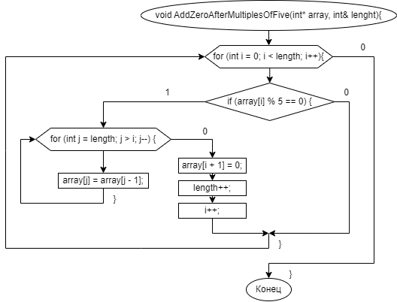

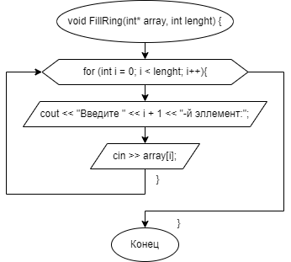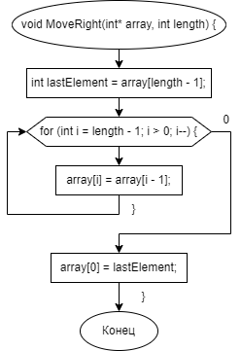

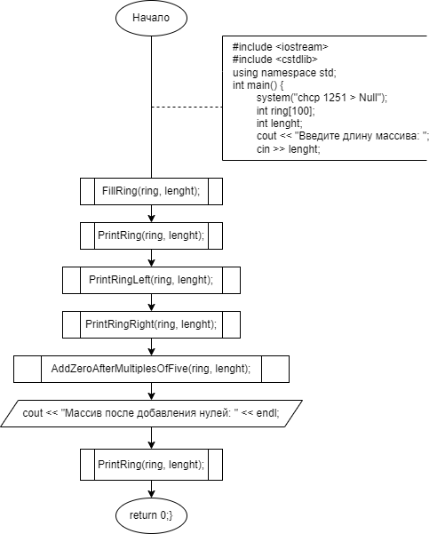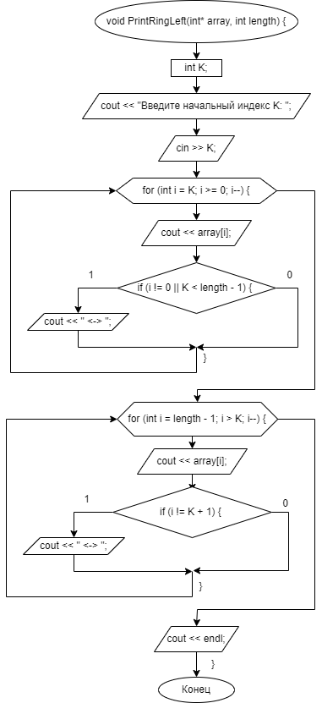

**Код программы**

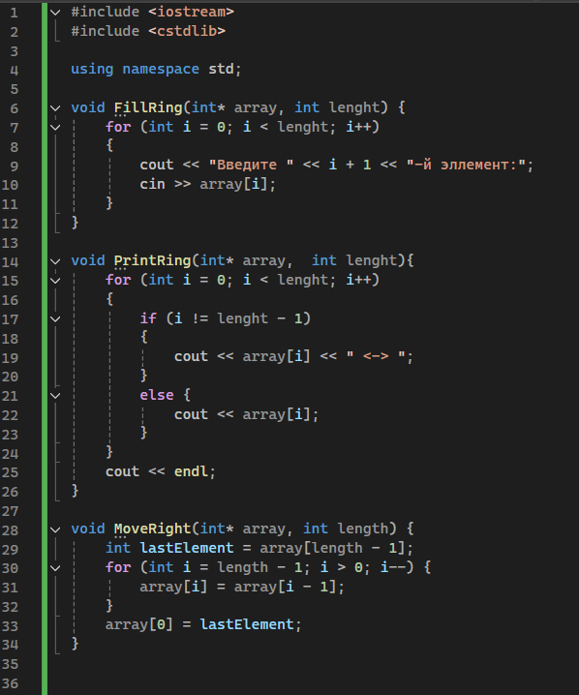

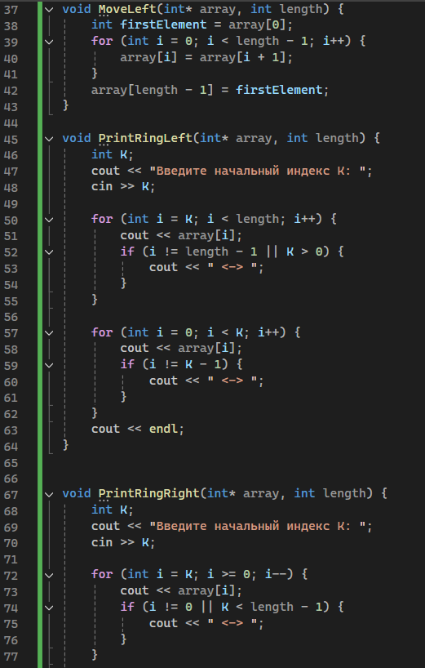

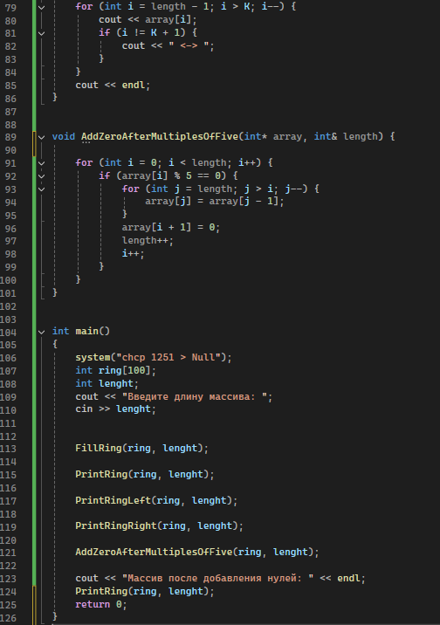

**Результаты работы**

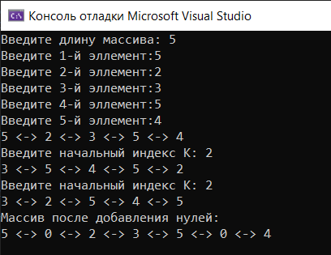

**Вывод**

В ходе работы была освоена работа с одномерными массивами: их инициализация, изменение элементов и передача в функцию.